KUPNÍ SMLOUVA

uzavřená v souladu s § 2079 a násl. zákona č. 89/2012 Sb., občanského zákoníku, v platném a účinném znění (dále jen „občanský zákoník“) mezi níže uvedenými stranami:

I.B.O.S. EU a.s.
se sídlem Praha 3, náměstí W. Churchilla 2, PSČ 130 00
IČ : 274 27 889
DIČ: CZ 27427889
za níž jedná: Martin Hobza, nar. 2.7.1975, předseda představenstva
zapsaná u Městského soudu v Praze odd. B vložka 10570
(dále jen ”prodávající”) na straně jedné
A
Vodohospodářská společnost Dobříš spol. s r.o.
se sídlem Dobříš, Jiráskova 656, PSČ 263 01
IČ: 49549677
DIČ: CZ 49549677
za níž jedná: Ing. Tomáš Kolařík
zapsaná u Městského soudu v Praze, odd. C, vložka 23243
(dále jen ”kupující”) na straně druhé

takto:

- Předmět plnění

- Předmětem koupě této kupní smlouvy je:
Název techniky : Kamerový systém REVI 250 SD
(dále jen „zboží“), včetně kompletní průvodní dokumentace.
- Prodávající se zavazuje dodat kupujícímu předmět koupě a převést na něj vlastnické právo k předmětu koupě včetně instalace zboží s příslušenstvím. Kupující se tímto zavazuje zaplatit prodávajícímu za zboží kupní cenu stanovenou v čl. II. této smlouvy.
- Prodávající prohlašuje a stvrzuje svým podpisem, že výše uvedené zboží se nachází v jeho výlučném vlastnictví a že je plně oprávněn s tímto zbožím disponovat v souladu s touto smlouvou.
- Smluvní strany prohlašují a potvrzují svými podpisy, že tuto kupní smlouvu uzavírají v souvislosti se svojí podnikatelskou činností.

- Kupní cena

- Kupní cena dodávaného zboží byla sjednána ve výši:
Celková cena bez DPH 152.485,- Kč
Kupní cena včetně DPH 184.507,- Kč

- Kupní cenu zaplatí kupující na základě daňového dokladu (faktury) vystaveného prodávajícím v den dodání předmětu plnění kupujícímu. Faktura je ve splatnosti 14 dní po jejím vystavení. Při úhradě bankovním převodem uvede kupující jako variabilní symbol číslo faktury.
- V případě prodlení s úhradou kupní ceny je kupující povinen zaplatit prodávajícímu úrok z prodlení ve výši 0,05% z dlužné částky za každý den prodlení. V případě prodlení s úhradou kupní ceny je kupující povinen zaplatit prodávajícímu smluvní pokutu ve výši 0,05% z dlužné částky za každý den prodlení. Nárok na náhradu škody zůstává zachován.
- V případě prodlení s úhradou kupní ceny je prodávající oprávněn od této smlouvy odstoupit.

- Místo plnění, způsob a okamžik dodání

- Místem plnění je provozovna (závod) kupujícího v Dobříši na adrese Jiráskova 656, 253 01 Dobříš
- Kupující je povinen si zboží při předání osobně vyzkoušet.
- Prodávající předá kupujícímu veškeré potřebné doklady vztahující se k dodanému zboží současně s dodáním zboží.
- Termín dodání: 2 měsíce po podpisu kupní smlouvy oběma stranami. Přesný termín bude stanoven dle průběhu výroby.

- Přechod vlastnictví, nebezpečí náhodné zkázy nebo škody na předmětu koupě

- Vlastnické právo ke zboží přechází z prodávajícího na kupujícího okamžikem předání zboží kupujícímu. K tomuto okamžiku přechází nebezpečí škody na zboží a jeho náhodné zkázy na kupujícího.

Odpovědnost za vadné plnění

- Kupující je povinen prohlédnout předmět koupě za účelem zjištění případných zjevných vad před převzetím v místě plnění.
- Vadami, za které prodávající odpovídá, jsou vady zejména v množství, jakosti a provedení.
- Zjevnou vadu je kupující povinen uvést v předávacím protokole, a to buď označením vady, nebo oznámením, jak se vada projevuje.
- Jedná-li se o skrytou vadu, je nutné vadu oznámit bez zbytečného odkladu poté, co kupující vadu při prohlídce výrobku mohl zjistit, nejpozději však do 12 měsíců po dodání zboží, a to buď označením vady, nebo oznámením, jak se vada projevuje.
- V případě oprávněné reklamace prodávající dle své volby buď odstraní vadu dodáním nové věci bez vady, dodáním chybějící věci či odstranění vady opravou věci, případně poskytne kupujícímu přiměřenou slevu z kupní ceny.
- Prodávající poskytuje kupujícímu záruku v délce 12 měsíců na dodávanou technologii od dodání zboží. Práva kupujícího z poskytnuté záruky za jakost jsou stejná jako práva u odpovědnosti za vadné plnění (viz předchozí ustanovení).

- Závěrečná ustanovení

- Tato smlouva je vyhotovena ve dvou originálech, přičemž každá ze smluvních stran obdrží po jednom vyhotovení.
- Tuto smlouvu lze doplňovat a měnit pouze na základě písemných číslovaných dodatků.
- Je vyloučeno použití jakýchkoliv obchodních podmínek kupujícího. Vylučuje se použití § 558 odst. 2 občanského zákoníku; tj. zákonné ustanovení má vždy přednost před obchodními zvyklostmi.
- Písemnosti se považují za doručené okamžikem jejich převzetí adresátem, nejpozději však třetím pracovním dnem po jejich odeslání poštou formou doporučeného dopisu.
- Smluvní strany tímto sjednávají, že v případě soudního sporu bude místně příslušný věcně příslušný soud dle sídla či provozovny prodávajícího.
- Smluvní strany výslovně prohlašují, že si tuto smlouvu před jejím podpisem řádně přečetly, že s jejím obsahem souhlasí a že byla uzavřena po vzájemném projednání, podle jejich svobodné a pravé vůle, vážně srozumitelně, nikoliv v tísni a za nápadně nevýhodných podmínek pro jednu ze stran, na důkaz toho připojují své vlastnoruční podpisy. Tato smlouva nabývá platnosti a účinnosti okamžikem podpisu všemi jejími účastníky. Tímto dnem jsou její účastníci svými projevy vůle vázáni.

V Českých Budějovicích, dne V Dobříši, dne 19. 9. 2016

......................................................... ...................................................................
prodávající: I.B.O.S. EU a.s. kupující: Vodohospodářská společnost Dobříš spol. s r.o.

Technická příloha:

Kamerový systém REVI 250 SD
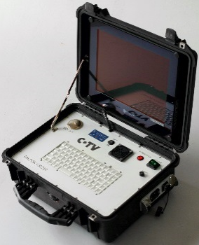

Řídící jednotka REVI 250 SD
Speciální kufr, 15“LCD monitor, Digitální Video Rekordér pro uložení záznamu (video+fotografie) na SD paměťovou kartu, klávesnice pro titulkování, karta měření metrů, elektronika REVI250, ukazatel data, času a vzdálenosti. Regulátor intenzity osvětlení, video výstup. Možnost připojení externí digitální kamery. Hmotnost cca 11 kg, napájení 230 V. Kufr je kompatibilní s REVI350, REVI260, REVI250 a REVI100.

Axiální kamera s umělým horizontem KA46
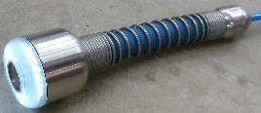
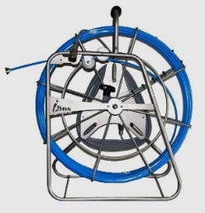
Barevná CCD kamera s vysokým rozlišením 470TVL, světelná citlivost 1 lux, zabudované osvětlení LED supersvítivé 6x, diagonální zorný úhel cca 68 stupňů. Umělý horizont. Tlakotěsná do 1 baru. Průměr 46 mm - pro rozsah použití v potrubí od DN 50 do DN 300, nerezový kryt, kryt optiky - safírové sklo odolné proti poškrábání, hmotnost cca 0,5 kg.

Naviják REVI 260
Naviják REVI 260 s tlačnou strunou o průměru 7,5 mm a délce 50 m. Naviják je vyroben z nerezové oceli, je vybaven axiální brzdou a čidlem měření odvinutého kabelu. Propojovací kabel (naviják-řídící jednotka) délka 5 m.

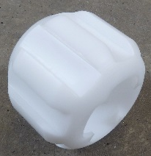
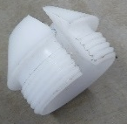
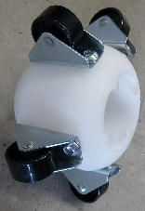
Vystředění axiální kamerové hlavy
Základní vystředění pro průměr potrubí od 100mm.
Vystředění s válečky pro průměr potrubí od 250mm.
Zadní díl vystředění (šroubení)

REVI250SD - fotodokumentace
